SPORZĄDZANIE DOKUMENTÓW ROZLICZENIOWYCH W SYTUACJI, GDY NASTĄPIŁA WYPŁATA PO USTANIU TYTUŁU DO UBEZPIECZEŃ
ZMIANY W PROGRAMIE PŁATNIK W WERSJI D

Spis treści

Instrukcja wypełniania raportu imiennego w programie Płatnik. 2
Przykład 1. Dopłata w wysokości 1500 PLN po ustaniu tytułu pracowniczego (kod 011000 wyrejestrowany w dniu 01.03.2014) 6
Przykład 2. Dopłata w wysokości 500 PLN po ustaniu tytułu osoby sprawującej opiekę nad dzieckiem (kod 043000 wyrejestrowany w dniu 01.09.2013) 7
Lista kodów tytułu, dla których dodatkowe wypłaty dokonane po ustaniu tytułu, nie mogą być rozliczane z zastosowaniem kodu tytułu 30 00 10

Instrukcja wypełniania raportu imiennego w programie Płatnik.

W Programie PŁATNIK udostępniona została funkcjonalność, która zapewni Ci jako płatnikowi składek wsparcie w poprawnym utworzeniu pozycji raportu w przypadku, gdy ubezpieczony został wyrejestrowany, a wypłata/dopłata nastąpiła nie wcześniej niż w następnym miesiącu po ustaniu ubezpieczeń. W takiej sytuacji rozliczenie na bieżąco powinno nastąpić z kodem tytułu 30 00 (opis kodu: „Osoba, za którą należy rozliczyć i opłacić składki lub należne świadczenia w dokumentach rozliczeniowych składanych nie wcześniej niż za następny miesiąc, po ustaniu tytułu do ubezpieczeń”).
W okresie do września 2003 możliwe było również zastosowanie kodu 50 00 do przygotowania rozliczenia po ustaniu tytułu ubezpieczeń. Zatem w przypadku wykonywania korekt raportów za zaległe okresy, w których wykazywano kod tytułu 50 00 należy użyć tego kodu tytułu.
Opisy poleceń w menu oraz treść komunikatów zostały przygotowane pod kątem bieżących zasad, tj. rozliczenia z kodem 30 00, jednak funkcjonalność programu pozwala na przygotowanie również dokumentu za zaległe okresy z użyciem kodu tytułu 50 00.

Przed wypełnieniem pozycji raportu z kodem tytułu 30 00 sprawdź rodzaje ubezpieczeń, do których osoba ubezpieczona była zgłoszona. W tym celu otwórz Kartotekę ubezpieczonego i przejdź na zakładkę Zgłoszenia do ubezpieczeń. Następnie utwórz pozycję imiennego raportu z kodem tytułu 30 00 i wypełnij podstawy wymiaru składek zgodnie z ubezpieczeniami, do których ubezpieczony był zgłoszony w zgłoszeniu do ubezpieczeń zapisanym w kartotece.
Rozliczenie z zastosowaniem kodu 30 00 możliwe jest tylko po ustaniu tytułu ubezpieczeń. W tej sytuacji upewnij się, że tytuł, z którego osoba podlegała ubezpieczeniom został prawidłowo wyrejestrowany. Informacje o wyrejestrowaniu przechowywane są w kartotece ubezpieczonego i aktualizowane na podstawie pakietów danych pobieranych z bazy centralnej ZUS.

Aby poprawnie sporządzić dokument rozliczeniowy należy wykonać następujące czynności:
- Wybierz polecenie Narzędzia/Pokaż kartotekę ubezpieczonego i przejdź na zakładkę Zgłoszenia do ubezpieczeń. Upewnij się, że kod tytułu został wyrejestrowany w okresie wcześniejszym niż okres, za który przygotowywane jest rozliczenie.
- Przejdź do pozycji raportu i wypełnij kod tytułu wartością 30 00, z odpowiednim kodem prawa do emerytury/renty oraz kodem stopnia niepełnosprawności. Następnie podaj wysokość podstaw wymiaru składek. Wypełnij jedynie te pola, które odpowiadają ubezpieczeniom, którym podlegała osoba ubezpieczona z tytułu, który został wyrejestrowany. Jeśli nie zostanie wskazany kod tytułu 30 00 (w okresie do września 2003 r. kod 50 00) oraz nie zostanie wypełniona żadna podstawa wymiaru, wówczas program nie pozwoli na utworzenie pozycji raportu po ustaniu tytułu i dodatkowo wyświetli komunikat.
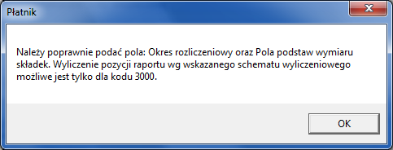
- Z menu wybierz polecenie Wybierz schemat wyliczeń. Program wyświetli komunikat.
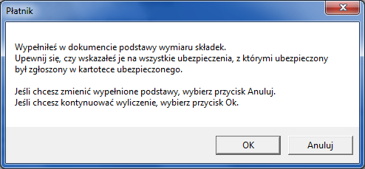
- Na ekranie pojawi się okno Schematy wyliczeń. W oknie tym wskaż Kod tytułu z jakim ubezpieczony był zgłoszony oraz miesiąc, w którym kod ten został wyrejestrowany. Informacje te przechowywane są w kartotece ubezpieczonego i aktualizowane na podstawie pakietów danych pobieranych z bazy centralnej ZUS. Następnie wybierz przycisk Znajdź schematy.
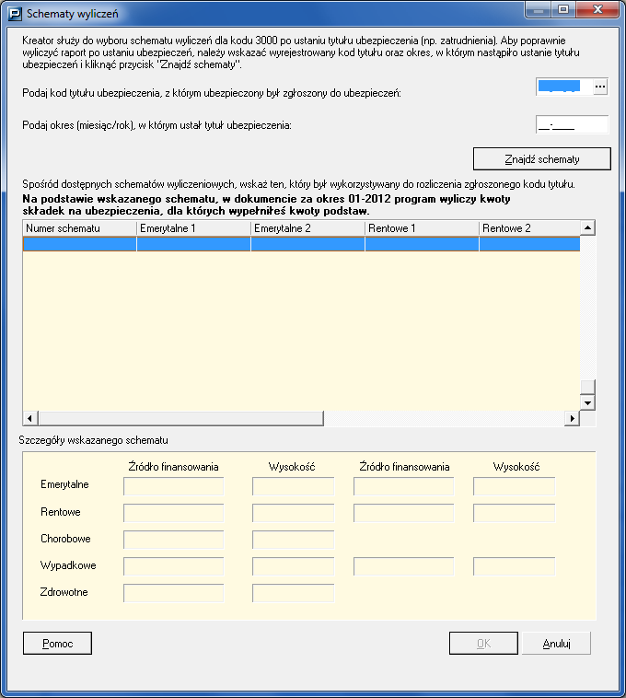

- Program wykona sprawdzenie, czy po wyrejestrowaniu podanego kodu tytułu może nastąpić rozliczenie z kodem 30 00 i wyświetli listę schematów finansowania, która obowiązuje dla wyrejestrowanego kodu tytułu. Lista kodów tytułu, dla których po ustaniu, nie jest możliwe użycie kodu 30 00 znajduje się na końcu instrukcji. Jeśli wskazałeś nieprawidłowy kod tytułu, wówczas program wyświetli komunikat.
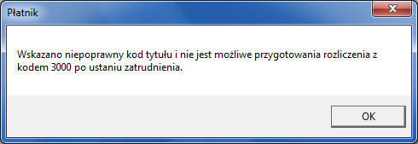
Rozliczenie z kodem 30 00 powinno być wykonane zgodnie ze schematem finansowania przeznaczonym dla wyrejestrowanego kodu tytułu, ale na zasadach obowiązujących w okresie, w którym nastąpiła wypłata po ustaniu tytułu.
Najczęściej program wyświetli jeden schemat finansowania składek. Natomiast w sytuacji, gdy w danym okresie występowały dwa lub więcej możliwe do użycia schematy, należy wskazać właściwy.
Źródło finansowania oznacza podmiot, który finansuje składkę (może to być np. płatnik, ubezpieczony, itd.).
Wysokość oznacza wartość finansowania składki przez podmiot wskazany w polu źródło finansowania.
Wyświetlony schemat finansowania pokazuje pełny sposób wyliczenia składek obowiązujący dla kodu tytułu w okresie, w którym przygotowywany jest raport. Jeśli ze zgłoszenia zapisanego w kartotece wynika, że ubezpieczony nie podlegał wszystkim ubezpieczeniom pokazanym w schemacie, wówczas powinieneś podać tylko podstawy wymiaru zgodne ze zgłoszeniem, a pozostałe wyzerować. Wówczas po wskazaniu schematu, program wyliczy składki tylko dla tych ubezpieczeń, dla których wypełniono podstawy kwotami większymi od zera, natomiast pozostałe wyzeruje.
Dlatego ważne jest, abyś przed uruchomieniem polecenia Wybierz schemat wyliczeń odczytał zgłoszenie do ubezpieczeń z kartoteki i poprawnie wypełnił pola podstaw wymiaru składek.
- Po wskazaniu schematu wskaż przycisk OK. Nastąpi wyliczenie wartości składek oraz powrót do pozycji raportu.
- Zweryfikuj wyliczoną pozycję raportu. W ramach weryfikacji wykonane zostaną sprawdzenia w oparciu o dane pobrane z ZUS i zapisane w kartotece ubezpieczonego, w szczególności:
  - czy w kartotece występuje wyrejestrowane zgłoszenie z kodem tytułu, który może być rozliczany po ustaniu tytułu z kodem 30 00,
  - czy zgłoszenie zostało wyrejestrowane w okresie wcześniejszym niż jest sporządzane rozliczenie składek,
  - czy sposób wypełnienia podstaw wymiaru składek jest zgodny z wyrejestrowanym tytułem ubezpieczeń.
Jeśli w wyniku tych sprawdzeń wystąpią nieprawidłowości wówczas program wyświetli odpowiedni numer błędu wraz z opisem wyjaśniającym przyczynę błędu.

Przykład 1. Dopłata w wysokości 1500 PLN po ustaniu tytułu ubezpieczeń z kodem 011000 (wyrejestrowanym w dniu 01.03.2014)
Jeżeli dodatkowa wypłata nastąpiła w maju 2014 roku, wówczas przygotuj imienny raport ZUS RCA za okres 05.2014. W raporcie dodaj pozycję z kodem tytułu 30 00, wypełnij podstawy wymiaru na ubezpieczenia społeczne i zdrowotne. Następnie po wskazaniu polecenia Wybierz schemat wyliczeń, w nowym oknie wprowadź kod tytułu oraz okres, w którym wystąpił ostatni dzień podlegania ubezpieczeniom tj. 02.2014 i wybierz polecenie Znajdź schematy.
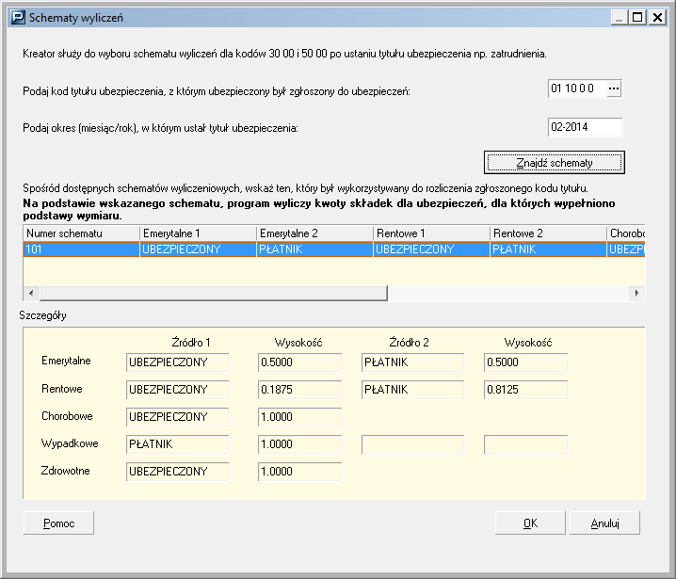
Program wyświetli jeden schemat finansowania składek (numer 101). Zaakceptuj schemat klikając przycisk OK.
Program wypełni pola składkowe zgodnie z wybranym schematem.
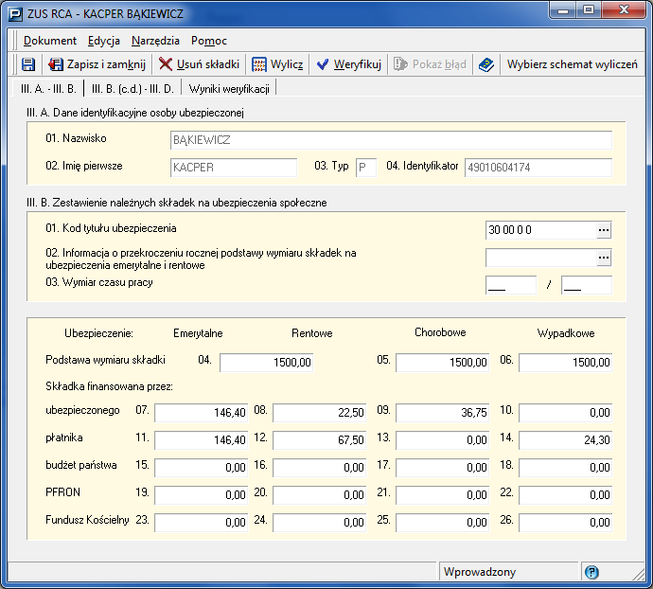

Przykład 2. Dopłata w wysokości 500 PLN po ustaniu tytułu osoby sprawującej opiekę nad dzieckiem na podstawie umowy uaktywniającej (kod 043000 wyrejestrowany w dniu 01.09.2013)

Po aktualizacji danych z centralnej bazy ZUS, w kartotece ubezpieczonego na zakładce Zgłoszenia do ubezpieczeń, występuje informacja, że osoba zgłoszona była wcześniej z kodem 04 30 0 0, do następujących ubezpieczeń (w okresie 01.06.2013 i wyrejestrowana od 01.09.2013):
Ubezpieczenie emerytalne – na zasadzie dobrowolności
Ubezpieczenie rentowe– na zasadzie dobrowolności
Ubezpieczenie wypadkowe – obowiązkowo
Ubezpieczenie zdrowotne– obowiązkowo
Osoba nie podlegała ubezpieczeniu chorobowemu (i nie została zgłoszona do tego ubezpieczenia).
Jeżeli dodatkowa wypłata nastąpiła w maju 2014 roku, wówczas przygotuj imienny raport ZUS RCA za okres 05.2014. W raporcie dodaj pozycję z kodem tytułu 30 00, wypełnij podstawy wymiaru na ubezpieczenia społeczne i zdrowotne. W podstawie na ubezpieczenie chorobowe podaj wartość równą 0.00. Następnie po wskazaniu polecenia Wybierz schemat wyliczeń, w nowym oknie wprowadź kod tytułu oraz okres, w którym wystąpił ostatni dzień podlegania ubezpieczeniom tj. 08.2013 i wybierz polecenie Znajdź schematy.
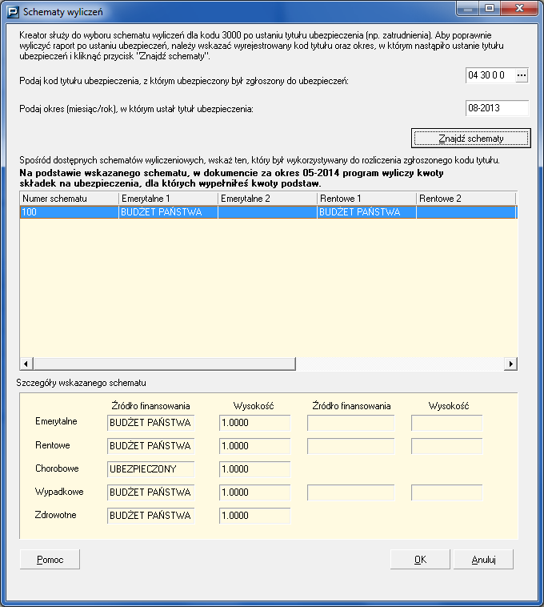
Program wyświetli jeden schemat finansowania składek (numer 100).

UWAGA!! Program wyświetlił schemat finansowania składek obowiązujący dla kodu tytułu 04 30, w którym składki na ubezpieczenia pokrywane są ze środków budżetu państwa. Schemat ten obowiązuje w sytuacji, gdy kwota podstawy wymiaru nie przekracza górnej granicy kwoty minimalnego wynagrodzenia. Ze względu na źródła finansowania, schemat ten został w programie Płatnik uproszczony i zagregowany do jednego (nr 100) i może być użyty w sytuacji, gdy osoba ubezpieczona zgłoszona była do ubezpieczeń wg jednego z poniższych schematów podlegania ubezpieczeniom:
- Ubezpieczenia: emerytalne, rentowe, wypadkowe i zdrowotne obowiązkowo; ubezpieczenie chorobowe – na zasadach dobrowolności.
- Ubezpieczenia: emerytalne, rentowe, wypadkowe i zdrowotne obowiązkowo; bez zgłoszenia do ubezpieczenia chorobowego,
- Ubezpieczenia: emerytalne i rentowe – na zasadach dobrowolności; ubezpieczenia: wypadkowe i zdrowotne obowiązkowo; bez zgłoszenia do ubezpieczenia chorobowego,
- Ubezpieczenie zdrowotne obowiązkowo; bez zgłoszenia do ubezpieczeń społecznych.
W opisywanym przykładzie osoba przed wyrejestrowaniem podlegała ubezpieczeniom:
- emerytalnemu i rentowym – na zasadach dobrowolności;
- wypadkowemu i zdrowotnemu obowiązkowo.
Natomiast nie została zgłoszona do ubezpieczenia chorobowego.
W tej sytuacji, jeśli w podstawie na ubezpieczenie chorobowe zostanie podana wartość równa 0.00 wówczas program wyzeruje składkę chorobową, pomimo zastosowania schematu nr 100, gdzie składka finansowana jest ze źródła ubezpieczony.
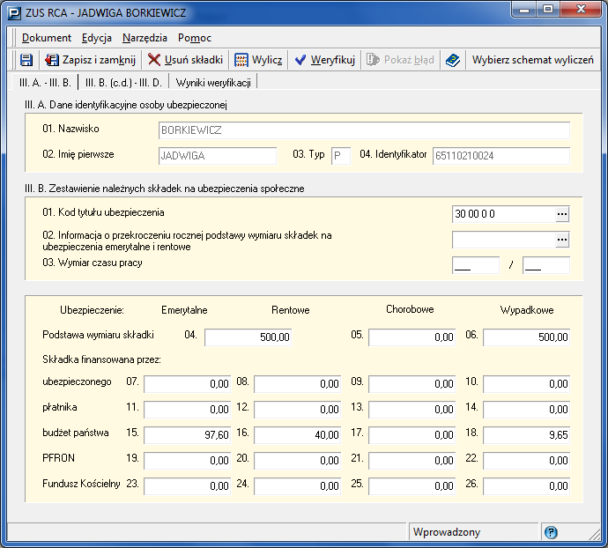

Lista kodów tytułu, dla których dodatkowe wypłaty dokonane po ustaniu tytułu, nie mogą być rozliczane z zastosowaniem kodu tytułu 30 00

Kod tytułu | Opis
Osoba prowadząca pozarolniczą działalność albo osoba z nim współpracująca
0510 | osoba prowadząca pozarolniczą działalność gospodarczą na podstawie przepisów o działalności gospodarczej lub innych przepisów szczególnych niemająca ustalonego prawa do renty z tytułu niezdolności do pracy, dla której podstawę wymiaru składek na ubezpieczenia społeczne stanowi zadeklarowana kwota nie niższa niż 60% kwoty przeciętnego miesięcznego wynagrodzenia, oraz osoba prowadząca niepubliczną szkołę, placówkę lub ich zespół, na podstawie przepisów o systemie oświaty
0511 | osoba współpracująca z osobą prowadzącą pozarolniczą działalność
0512 | osoba prowadząca pozarolniczą działalność gospodarczą na podstawie przepisów o działalności gospodarczej lub innych przepisów szczególnych mająca ustalone prawo do renty z tytułu niezdolności do pracy, dla której podstawę wymiaru składek na ubezpieczenia społeczne stanowi zadeklarowana kwota nie niższa niż 60% kwoty przeciętnego miesięcznego wynagrodzenia
0513 | osoba niepełnosprawna, która po raz pierwszy podjęła prowadzenie pozarolniczej działalności gospodarczej i skorzystała z dofinansowania składek na ubezpieczenia społeczne ze środków Państwowego Funduszu Rehabilitacji Osób Niepełnosprawnych na podstawie art. 25 ust. 3b ustawy z dnia 27 sierpnia 1997 r. o rehabilitacji zawodowej i społecznej oraz zatrudnianiu osób niepełnosprawnych, w brzmieniu obowiązującym do dnia 1 stycznia 2008 r., a obecnie ma obowiązek dopłaty składek i przekazuje po dniu 30 czerwca 2008 r. dokumenty rozliczeniowe korygujące za okres do grudnia 2007 r
0520 | twórca
0521 | osoba współpracująca z twórcą
0530 | artysta
0531 | osoba współpracująca z artystą
0540 | osoba prowadząca pozarolniczą działalność w zakresie wolnego zawodu
0541 | osoba wykonująca inny wolny zawód niż adwokat
0542 | osoba współpracująca z osobą wykonującą wolny zawód
0543 | wspólnik jednoosobowej spółki z ograniczoną odpowiedzialnością oraz wspólnicy spółki jawnej, komandytowej lub partnerskiej
0544 | osoba prowadząca pozarolniczą działalność, z mocy przepisów szczególnych niepodlegająca ubezpieczeniu zdrowotnemu
0545 | osoba współpracująca z osobą prowadzącą pozarolniczą działalność, z mocy przepisów szczególnych niepodlegająca ubezpieczeniu zdrowotnemu
0550 | absolwent prowadzący pozarolniczą działalność zwolniony z obowiązku opłacania składek na ubezpieczenie emerytalne (kod obowiązuje od 04.08.2002r.)
0560 | osoba niepełnosprawna podejmująca po raz pierwszy prowadzenie pozarolniczej działalności gospodarczej nie mająca ustalonego prawa do renty z tytułu niezdolności do pracy wnioskująca o dofinansowanie składek na ub. społ. ze środków PFRON postawie art. 25 ust. 3b ustawy z dnia 27 sierpnia 1997 r. o rehabilitacji zawodowej i społecznej oraz zatrudnianiu osób niepełnosprawnych, dla której podstawę wymiaru składki na ub. społ. stanowi zadeklarowana kwota nie niższa niż 60% kwoty przeciętnego mies. wynagrodzenia
0570 | osoba prowadząca pozarolniczą działalność gospodarczą niemająca ustalonego prawa do renty z tytułu niezdolności do pracy, dla której podstawę wymiaru składek na ubezpieczenia społeczne stanowi zadeklarowana kwota nie niższa niż 30% kwoty minimalnego wynagrodzenia
0572 | osoba prowadząca pozarolniczą działalność gospodarczą mająca ustalone prawo do renty z tytułu niezdolności do pracy, dla której podstawę wymiaru składek na ubezpieczenia społeczne stanowi zadeklarowana kwota nie niższa niż 30% kwoty minimalnego wynagrodzenia
Osoby duchowne
1010 | duchowny, nieprowadzący pozarolniczej działalności gospodarczej, opłacający składkę od minimalnej podstawy wymiaru
1011 | duchowny, nieprowadzący pozarolniczej działalności gospodarczej, opłacający składkę od minimalnej podstawy oraz od zadeklarowanej nadwyżki ponad minimalną podstawę wymiaru, należną za okres do dnia 31 marca 2004 r.
1012 | duchowny, nieprowadzący pozarolniczej działalności gospodarczej, opłacający składkę od zadeklarowanej nadwyżki ponad minimalną podstawę wymiaru
1020 | duchowny, nieprowadzący pozarolniczej działalności gospodarczej, będący członkiem zakonu kontemplacyjno-klauzurowego lub misjonarzem, opłacający składkę od minimalnej podstawy wymiaru
1030 | duchowny prowadzący pozarolniczą działalność gospodarczą
1040 | alumn seminarium duchownego, nowicjusz, postulant, juniorysta przed ukończeniem 25 roku życia objęty dobrowolnie ubezpieczeniami emerytalnym i rentowymi
1050 | alumn seminarium duchownego, nowicjusz, postulant i juniorysta, podlegający ubezpieczeniu zdrowotnemu
Osoby przebywające na urlopie wychowawczym lub pobierające zasiłek macierzyński
1210 | osoba przebywająca na urlopie wychowawczym, pozostająca na wyłącznym utrzymaniu osoby podlegającej ubezpieczeniu zdrowotnemu, jeśli nie ma ustalonego prawa do emerytury lub renty i nie ma innego tytułu rodzącego obowiązek ubezpieczeń społecznych
1211 | osoba przebywająca na urlopie wychowawczym
1220 | osoba przebywająca na urlopie wychowawczym, nie pozostająca na wyłącznym utrzymaniu osoby podlegającej ubezpieczeniu zdrowotnemu jeśli ma ustalone prawo do emerytury lub renty
1230 | osoba przebywająca na urlopie wychowawczym, nie pozostająca na wyłącznym utrzymaniu osoby podlegającej ubezpieczeniu zdrowotnemu jeśli nie ma ustalonego prawa do emerytury lub renty i ma inny tytuł rodzący obowiązek ubezpieczeń społecznych
1250 | osoba sprawująca osobistą opiekę nad dzieckiem, która bezpośrednio przed podjęciem opieki podlegała ubezpieczeniom emerytalnemu i rentowym jako osoba prowadząca pozarolniczą działalność
1260 | osoba sprawująca osobistą opiekę nad dzieckiem, która bezpośrednio przed sprawowaniem opieki podlegała ubezpieczeniom emerytalnemu i rentowym jako zleceniobiorca
1270 | osoba sprawująca osobistą opiekę nad dzieckiem, która bezpośrednio przed sprawowaniem opieki podlegała ubezpieczeniom emerytalnemu i rentowym jako osoba współpracująca z osobą prowadzącą pozarolniczą działalność albo ze zleceniobiorcą
1280 | osoba sprawująca osobistą opiekę nad dzieckiem, która bezpośrednio przed sprawowaniem opieki podlegała ubezpieczeniom emerytalnemu i rentowym jako osoba duchowna
1290 | osoba sprawująca osobistą opiekę nad dzieckiem, podlegająca wyłącznie ubezpieczeniu emerytalnemu
Małżonek pracownika skierowanego do pracy w przedstawicielstwie dyplomatycznym
1500 | małżonek pracownika skierowanego do pracy w przedstawicielstwie dyplomatycznym, urzędzie konsularnym, stałym przedstawicielstwie przy ONZ lub w innej misji specjalnej za granicą, w instytucie, ośrodku informacji kultury za granicą
Obywatel polski wykonujący pracę w podmiocie zagranicznym
1610 | obywatel polski wykonujący pracę w podmiocie zagranicznym za granicą lub w podmiocie zagranicznym na terytorium Rzeczypospolitej Polskiej, jeżeli podmiot nie posiada w Rzeczpospolitej Polskiej swojej siedziby ani przedstawicielstw
1620 | obywatel polski wykonujący pracę w podmiocie zagranicznym na terytorium RP jeżeli podmiot nie posiada w Polsce swojej siedziby ani przedstawicielstw
Osoba sprawująca opiekę nad członkiem rodziny
1700 | osoba sprawująca opiekę nad członkiem rodziny spełniającym warunki do przyznania zasiłku pielęgnacyjnego, podlegająca dobrowolnym ubezpieczeniom emerytalnemu i rentowym
Student lub uczestnik studiów doktoranckich
1810 | student, uczestnik studiów doktoranckich lub osoba odbywająca staż adaptacyjny, podlegający dobrowolnym ubezpieczeniom emerytalnemu i rentowym
1811 | student lub uczestnik studiów doktoranckich, za którego szkoła wyższa lub jednostka organizacyjna prowadząca studia doktoranckie jest zobowiązana do opłacania składek na ubezpieczenie zdrowotne
Osoba kontynuująca ubezpieczenie
1900 | osoba podlegająca dobrowolnie ubezpieczeniom emerytalnemu i rentowym, na podstawie art. 7 ustawy z dnia 13 października 1998 r. o systemie ubezpieczeń społecznych;
1910 | osoba podlegająca dobrowolnie ubezpieczeniom emerytalnemu i rentowym w okresie zawieszenia wykonywania działalności gospodarczej
Osoba uprawniona do świadczeń alimentacyjnych
2230 | osoba podlegająca ubezpieczeniu zdrowotnemu z tytułu uprawnienia do świadczeń alimentacyjnych na podstawie ugody sądowej lub prawomocnego orzeczenia sądu
Cudzoziemiec, który przebywa na terytorium RP
2310 | cudzoziemiec, który przebywa na terytorium RP na podstawie karty stałego pobytu i nie jest zatrudniony w obcych przedstawicielstwach dyplomatycznych, urzędach konsularnych, misjach lub międzynarodowych instytucjach
2320 | cudzoziemiec, który przebywa na terytorium RP na podstawie karty czasowego pobytu w związku z udzieleniem statusu uchodźcy
Osoby objęte dobrowolnym ubezpieczeniem
2410 | osoba objęta dobrowolnym ubezpieczeniem zdrowotnym lub wolontariusz, niepodlegający ubezpieczeniu zdrowotnemu z innego tytułu, za którego składkę na ubezpieczenie zdrowotne dobrowolnie finansuje korzystający, o którym mowa w przepisach o działalności pożytku publicznego i o wolontariacie

